„Od dawna marzyłam o samodzielnej pracy i realizowaniu kompetencji pielęgniarskich niezależnie.” – wywiad z Jagodą Misiewicz, Koordynatorem Zespołu Pielęgniarskiego z CM Medicover – Inflancka

2022-06-28

Jak wygląda Twoja droga rozwoju w Medicover?

Od półtora roku, a dokładnie od początku lutego 2021 pracuję w centrum Medicover przy ul. Inflanckiej. Zajmuję się wieloma czynnościami pielęgniarskimi – pobieram krew małym i dużym pacjentom, wykonuję zapisy EKG, iniekcje domięśniowe, badania pola widzenia, szczepienia i wiele innych.

W styczniu br. zdecydowałaś się skorzystać z możliwości prowadzenia samodzielnych wizyt w specjalizacji Przeziębienie, grypa – Pielęgniarka specjalistyczna. Dlaczego zdecydowałaś się na podjęcie tej dodatkowej roli?

Od dawna marzyłam o samodzielnej pracy i realizowaniu kompetencji pielęgniarskich niezależnie. Zawsze staram się korzystać z moich uprawnień, które dla pielęgniarek bardzo się rozszerzyły w ostatnich latach. Ogromnie ważne jest dla mnie to by cały czas się uczyć, rozwijać, a przy okazji edukować innych w zakresie ich zdrowia. Równie istotne jest jednak uświadamianie pacjentów, a także innych pracowników medycznych o tym, że zawód pielęgniarki już nie polega wyłącznie na wykonywaniu zleceń lekarskich, a nasze wykształcenie jest bardzo solidne i daje szerokie kompetencje.

Co było dla Ciebie największym wyzwaniem?

Na początku bałam się tego, czy będę umiała poradzić sobie w każdej sytuacji. Zastanawiałam się, czy moja wiedza jest wystarczająca. Oprócz tego doszedł stres dotyczący technicznej obsługi wizyt w systemie komputerowym oraz przede wszystkim lęk o to, jak zostanę przyjęta przez pacjentów.

Czy musiałaś zrobić jakieś dodatkowe kursy albo szkolenia, zdobyć dodatkowe uprawniania, aby prowadzić samodzielne wizyty?

Nie musiałam, ponieważ posiadam wszystkie wymagane uprawnienia – studia magisterskie oraz kurs z zakresu wywiadu i badania fizykalnego oraz ordynacji leków i wypisywania recept. Szkolenia wewnętrzne, które przeszłam dotyczyły obsługi wizyt w programie komputerowym oraz merytorycznego postępowania z pacjentami infekcyjnymi.

Kto może skorzystać z wizyty Przeziębienie, grypa – Pielęgniarka specjalistyczna i jakie są wg. Ciebie korzyści dla pacjenta, który wybiera tę możliwość?

Na wizyty zapraszam każdego pacjenta, który zauważył u siebie pierwsze objawy infekcji. Każda osoba, która nie pojawiła się jeszcze z tym problemem u lekarza, nie jest szczególnie obciążona wieloma chorobami przewlekłymi oraz nie potrzebuje zwolnienia lekarskiego może zostać zapisana na wizytę do pielęgniarki. Ogromną korzyścią jest duża dostępność wizyt, na czym na pewno zależy wielu pacjentom ze słabym samopoczuciem – mogą oni otrzymać pomoc szybko i skutecznie. Pielęgniarka na wizycie może przeprowadzić wywiad i badanie fizykalne (osłuchać klatkę piersiową, ocenić migały i węzły chłonne), zalecić leczenie, a także wystawić receptę na niektóre leki, a nawet wykonać szybkie testy – np. w kierunku grypy.

Jak reagują pacjenci na możliwość odbycia wizyty u pielęgniarki?

Do tej pory spotkałam się wyłącznie z bardzo pozytywnymi reakcjami pacjentów. Część z nich była zdziwiona, że istnieje taka możliwość. Pacjenci dopytywali mnie jakie mam wykształcenie i od kiedy prowadzę samodzielne wizyty infekcyjne. Chętnie opowiadałam o mojej pracy i o tym jak wiele czynności pielęgniarka może wykonywać sama!

Co poradziłabyś swoim koleżankom i kolegom z personelu pielęgniarskiego, którzy wahają się, czy dadzą radę prowadzić samodzielne wizyty w specjalizacji Przeziębienie, grypa?

Każdego będę namawiać, żeby spróbował. Oczywiście wymaga to solidnego przygotowania merytorycznego, poświęcenia na to dużej ilości czasu, jest to absolutna podstawa. Jednak jeśli przejdzie się przez etap przygotowań, satysfakcja jest naprawdę ogromna. Świadomość, że jest się w pracy samodzielnym i potrzebnym jest bezcenna.

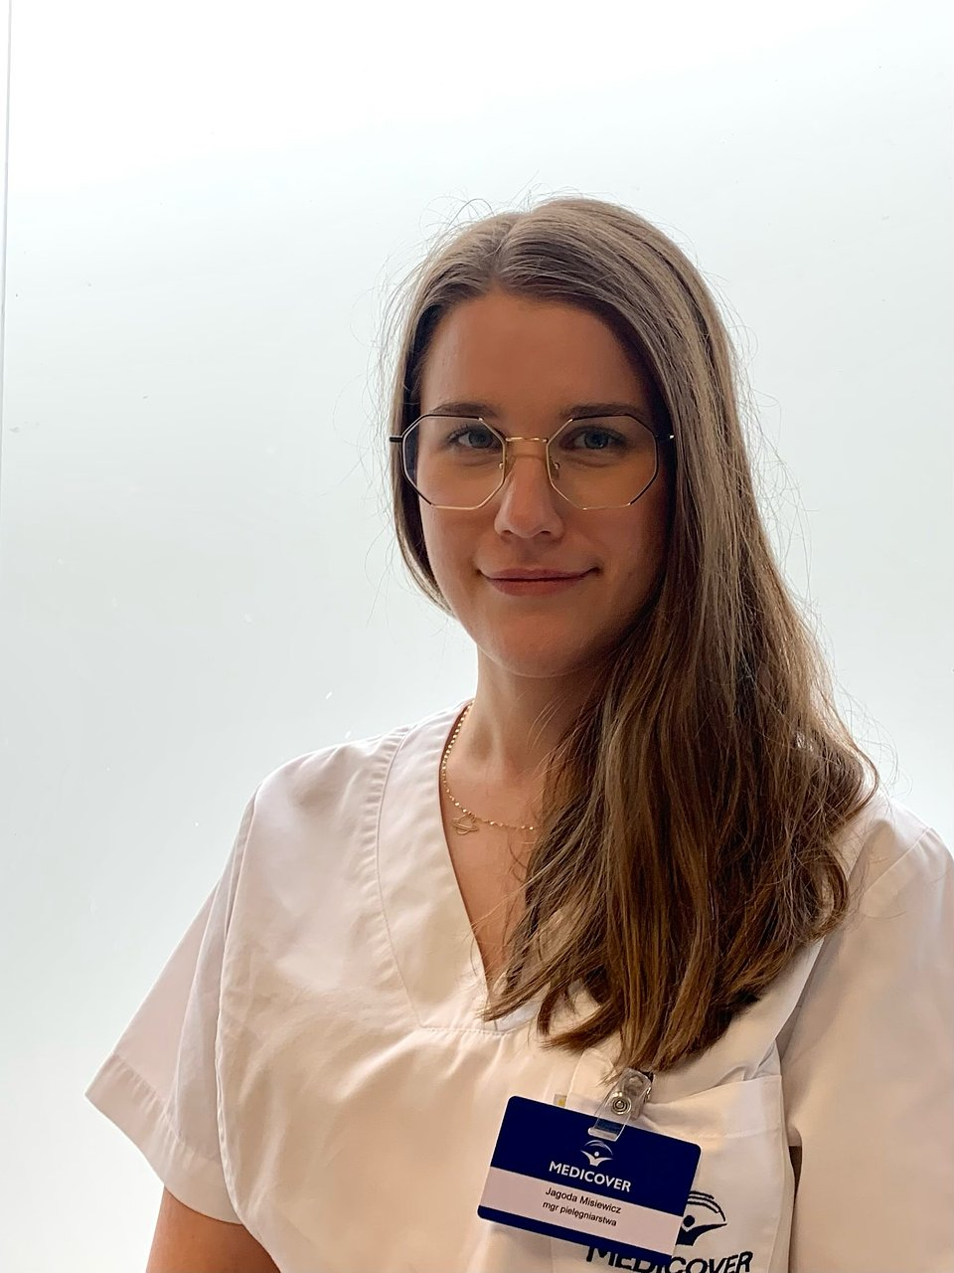
Jagoda Misiewicz, Koordynator Zespołu Pielęgniarskiego z centrum medycznego Medicover - Inflancka w Warszawie

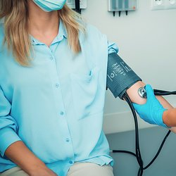 | „Od dawna marzyłam o samodzielnej pracy i realizowaniu kompetencji pielęgniarskich niezależnie. ” – wywiad z Jagodą Misiewicz, Koordynatorem Zespołu Pielęgniarskiego z CM Medicover – Inflancka.jpg | Download
PDF | Medicover - Backgrounder PL&amp;ENG 2022.pdf | Download

